SENA_APP CURSOS
Django

Zharith Alexandra Bedoya Yepes

Servicio Nacional De Aprendizaje
Centro Minero
Análisis y desarrollo de software (ADSO)
Ficha:2993648

Andrés Felipe Sandoval Higuera

Sogamoso, Boyacá

Diciembre 2025

Tabla Contenido

Introducción 3
Código fuente completo del proyecto 4
• Repositorio Git Hub: https://github.com/Jessica22-11/SENA_APP.git 4
Captura de pantalla del panel administrativo 4
Captura de pantalla de la Base de Datos SQLite 5
Captura de pantalla del Navegador con la App corriendo 6
Conclusiones 7

Introducción
El presente trabajo, nos mostrará la nueva aplicación agregada programas, la cual nos servirá para el desarrollo web con el framework Django, lo que nos permite gestionar de manera eficiente la información relacionada con programas.
Esta aplicación busca facilitar la visualización, administración y actualización de los datos almacenados en la base de datos de programas por medio de SQLite esto a través de una web funcional e intuitiva.
Dentro del repositorio del proyecto se encuentra todo el código fuente debidamente organizado y funcional, incluyendo modelos, rutas, vistas y archivos estáticos.
Además, se implementó un panel administrativo que permite realizar operaciones CRUD sobre las tablas principales, especialmente sobre los programas de formación, categorizados por nivel educativo ya sea Técnico, Tecnólogo, Complementaria, entre otros.

.

Código fuente completo del proyecto
Models
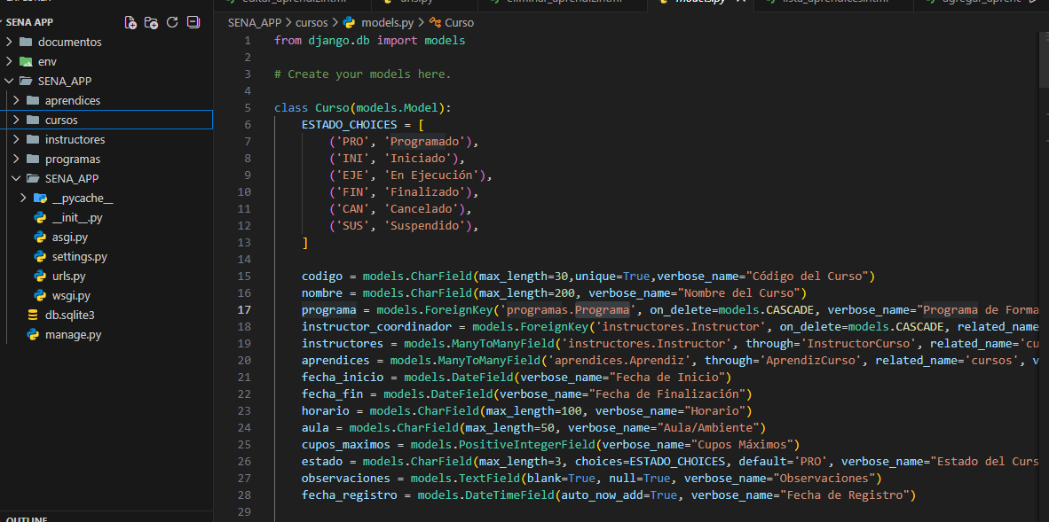
Se muestra, una parte del código de models, incluyendo el orden en el que están todas las carpetas y que sus archivos están funcionando correctamente, en el repositorio se encuentra todo el código en correcto funcionamiento, de la App cursos como de las demás.
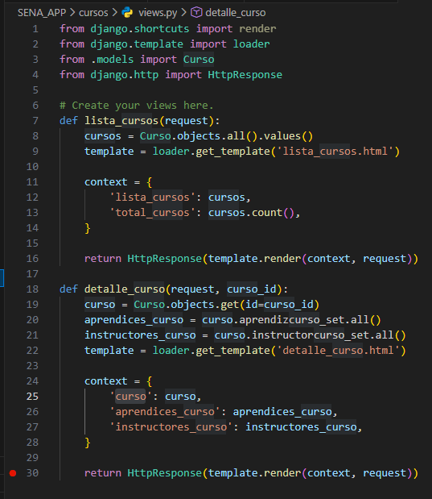
Views

Templates
Detalle curso
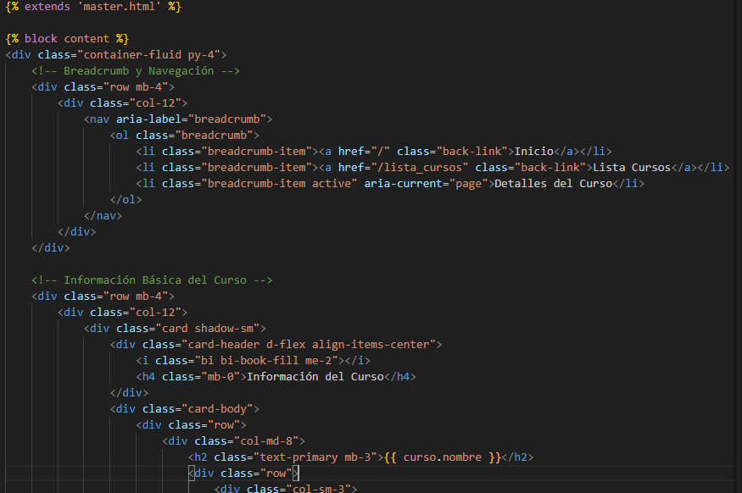
Lista curso
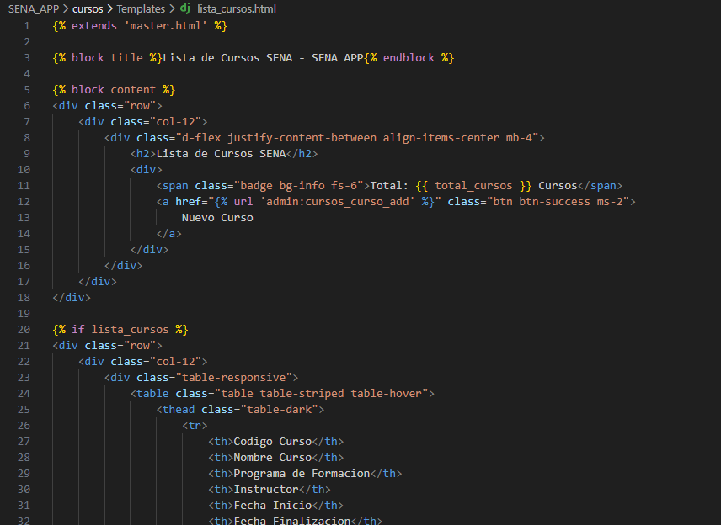
Urls
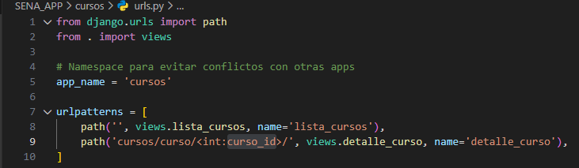

Repositorio Git Hub: https://github.com/ZharithBedoya/SENA_APP.git

Captura de pantalla del panel administrativo
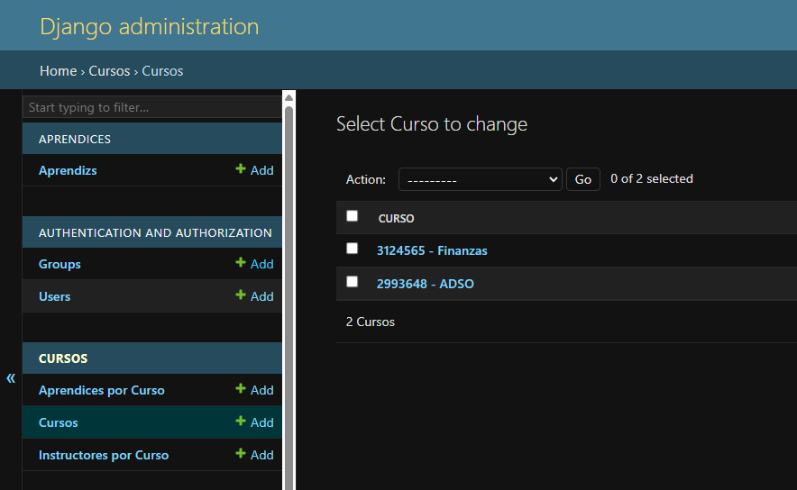
Se muestra el panel administrativo de Django en el cual vemos que se encuentra la base de datos para ursos, con aprendices por curso e instructores por curso, y las demás bases de datos.

Captura de pantalla de la Base de Datos SQLite

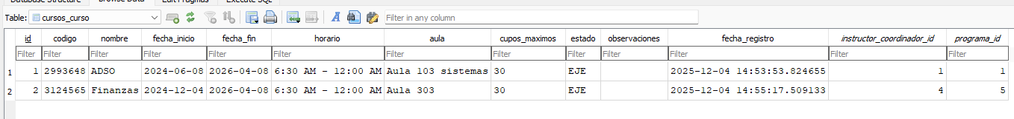
Se muestra la base de datos en el programa SQLite creado correctamente, visualizamos los cursos añadidos junto con toda la información añadida correctamente, así vemos que toda la migración para la base de datos, funciona correctamente.

Captura de pantalla del Navegador con la App corriendo.
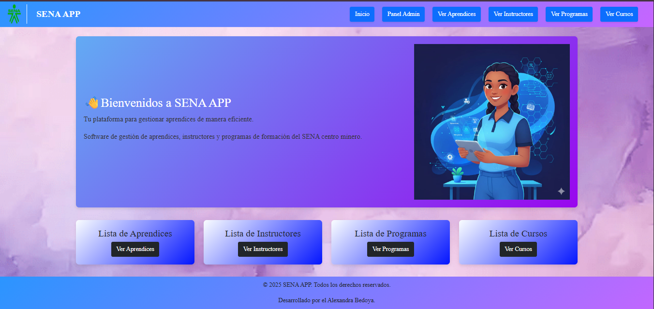

Se muestra la pagina de inicio para la página web, teniendo en cuenta los módulos para cada base de datos, se modificaron los botones para ir a cada sección, verse de forma horizontal y no vertical.
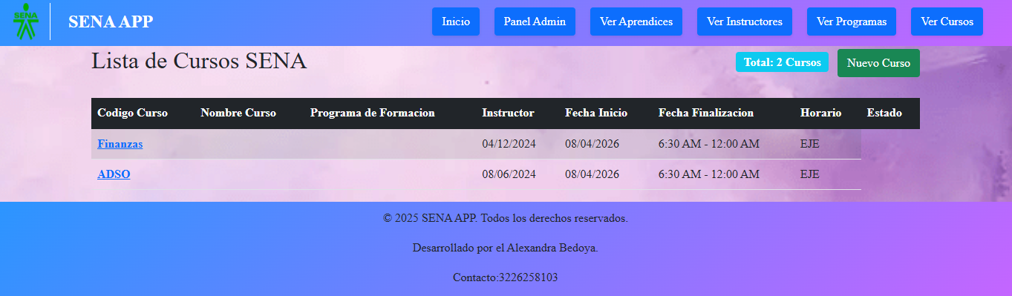

En esta parte se muestran los cursos que ofrece el SENA, también un botón para añadir un nuevo programa que también nos llevara al panel de admin.

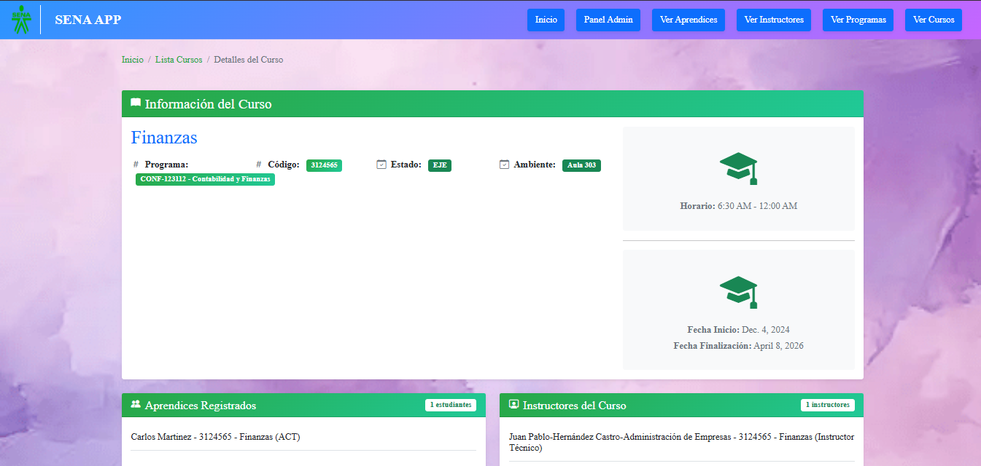

Conclusiones
- El módulo de cursos desarrollado en la aplicación SENA_APP permite administrar eficientemente la información de los cursos de formación ofrecidos por el SENA, proporcionando una visualización clara y organizada de cada uno mediante tarjetas (cards) en la interfaz principal.
- Se logró una correcta integración del modelo de datos con la base de datos SQLite, lo que garantiza que toda la información de los cursos se almacene y se recupere de manera precisa
- Se mejoró la experiencia de usuario al organizar los botones de navegación de forma horizontal y proporcionar un acceso rápido al listado de programas, así como a la creación de nuevos registros desde la interfaz pública.

